- AMAÇ:
Bu talimatın amacı; FİTOTABAUM Merkezi ’nde hizmet veren Otoklav cihazının kullanımının bilgilendirilmesi ve cihaz güvenliği için gerekli önlemlerin sağlanmasıdır.

- KAPSAM:
FİTOTABAUM Laboratuvar 3’te bulunan Otoklav cihazının kullanım talimatı ve güvenlik önlemlerini kapsar.

- SORUMLULAR:
Laboratuvar Koordinatörü, Laboratuvar Personeli.

- UYGULAMA:
4.1. CİHAZ ADI: OTOKLAV
4.1.1. CİHAZ TANITIMI:
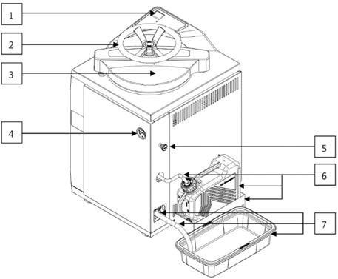

- Kontrol Paneli
- Güvenli Kapak
- Üst Kapak El Çarkı
- Basınç Göstergesi; İç odanın basıncını görmek için Analog Tip Basınç Göstergesidir. Basınç birimi MPa'dır. (hava basıncı, 1 atm = 0,0 MPa (Analog gösterge) = 0,0kg / cm2 (Dijital ekran))
- Manuel Egzoz Valfi Kullanıcı manuel olarak kullanarak basıncı keyfi bir şekilde ortadan kaldırabilir.
- Egzoz, Egzoz Borusu, Egzoz Tankı ve Destek Braketi. Egzoz borusu, Egzoz deposunun altında olmalıdır.
- Tahliye Borusu, Tahliye Kovası, Tahliye Vanası; kova temizledikten sonra tahliye vanasını kapatmanız gerekir.
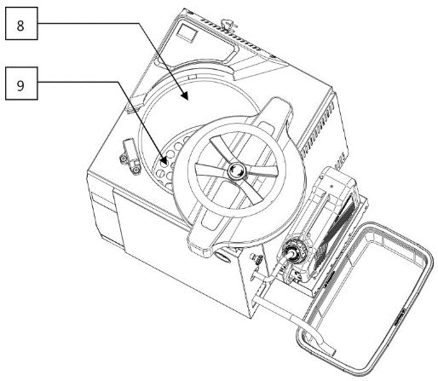
- Kazan
- Isıtıcı Kapağı
- Sepet: Paslanmaz çelikten imal edilmiştir.
- Devre kesici
- Emniyet Valfi
- Elektrik Fişi
- Kilitlenebilir Tekerlek
- Güç Anahtarı
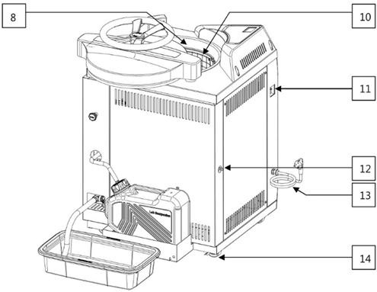
- Veri Kaydedici
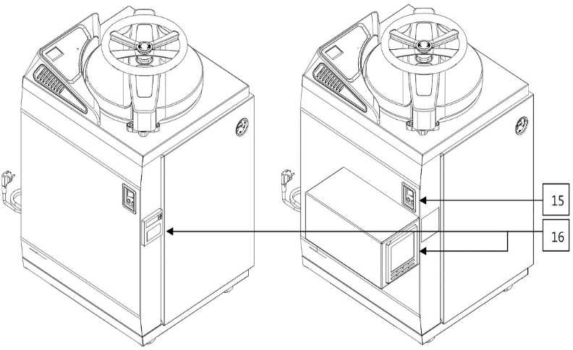
Sterilazasyon için Program Ayarları

- Genel Mod
- 121°C’de 15 dakika boyunca çalışan, fabrikada programlanmış bir moddur. Genel modda, sıcaklık ve saati değiştirebilirsiniz.
- Standart bir sterilizasyon işlemi yapmak istiyorsanız, kullanılacak ayarlar 121°C, 15 dakikadır. Bu değerler ekranda gözüktüğünde (St-by), START düğmesine basılır, cihaz doğrudan çalışacaktır.
- Sterilizasyon sıcaklığı aralığı 110 ~ 123°C'dir, Sterilizasyon süresi aralığı 1 ~ 999 dakikadır.
- Bekleme modunda üst ve alt yön tuşlarına basarsanız, sıcaklık ve saat değerlerini değiştirebilirsiniz. Normal olarak cihazın sıcaklık zaman ilişkisi şöyledir;
- Sıcaklık yüksek ise zaman kısa ayarlanır.
- Sıcaklık düşük ise zaman uzun ayarlanır.
- Ayrıca, nesne ve nesne miktara göre sterilizasyon için gereken süre ve sıcaklıkta farklı olacaktır. Aşağıda bazı materyaller için sıcaklık ve zaman koşulları verilmiştir.

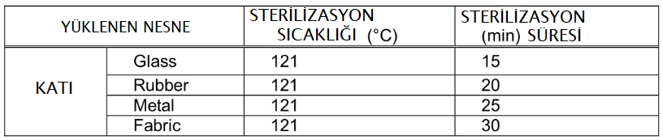

Nesneye uygun olarak sterilizasyon için gerekli zaman ve sıcaklığı ayarlamak için aşağıdaki adımı takip edebilirsiniz.
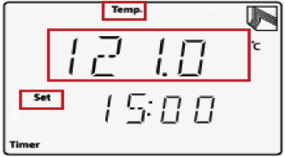
1. ADIM: Bekleme modunda üst ve alt yön tuşlarına basınız. Set, Temp, temperature değeri açık ve kapalı olacak.
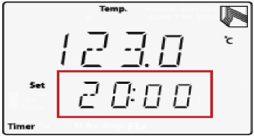
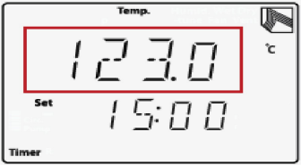
2. ADIM: Üst/alt yön tuşları ve ENTER tuşlarını kullanarak sıcaklık ve zaman değerini değiştirebilirsiniz. Ancak sıcaklığı değiştirmez ve ENTER düğmesine basarsanız, zaman adımını ayarlayabilirsiniz.
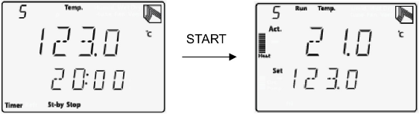
3. ADIM: Set, Temp, temperature değerinde açık ve kapalı durumundayken, üst ve alt yön tuşlarını kullanarak zamanı değiştirebilirsiniz ve ENTER tuşuna basarak kaydedebilirsiniz.
4. ADIM: Bekleme ekranında START tuşuna basarsanız, Sterilizasyon işlemi başlayacaktır.

- Standart Mod
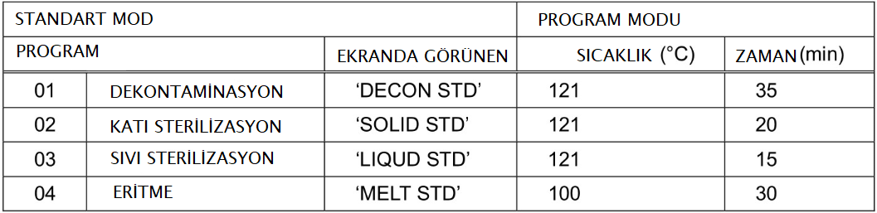
- ST-G serisi otoklav cihazlarında kullanım kolaylığı için 4 adet standart program sağlanmıştır. Aşağıdaki tabloya göre 4 program arasından istediğiniz programı seçebilirsiniz.
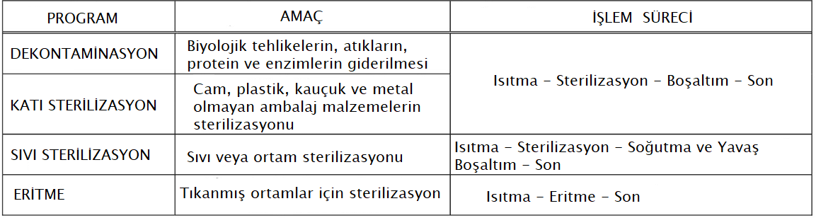
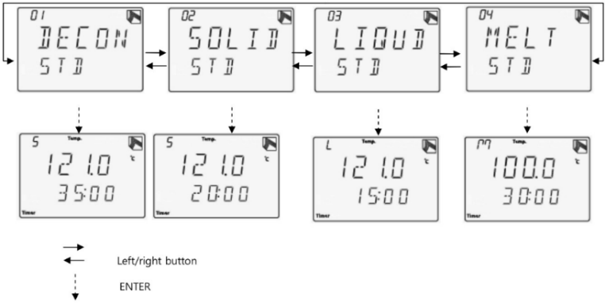
- Aşağıdaki tablo Standart Mod programı için amaç ve işlem sürecini göstermektedir.

- Standart Mod programını seçtikten sonra ayarlanmış koşulla başlatabilir veya program koşulunu sıfırlayabilirsiniz. Standart Mod durumunda, PROGRAM düğmesine bir kez daha basarsanız, ‘STD CANCL’ görüntülenir ve cihaz bekleme durumuna geçer.
- Standart Modda, yaklaşık 20 saniye hiçbir şey yapmazsanız, “INPUT CANCEL” görüntülenir ve cihaz otomatik olarak bekleme moduna geçer. Bekleme modunda sol veya sağ yön tuşlarına basarsanız standart moda girebilir, standart program ile aşağıdaki yöntemi seçebilir ve işlemi başlatabilirsiniz.
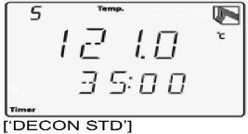
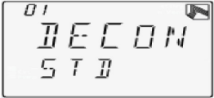
1. ADIM: Bekleme modunda sol veya sağ yön tuşuna basın. No.1 Dekontaminasyon Programı: ‘DECON STD’
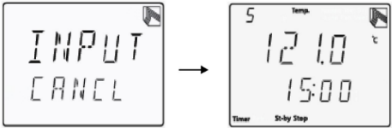
2. ADIM: Sol veya sağ yön tuşlarını kullanarak programı seçebilirsiniz.

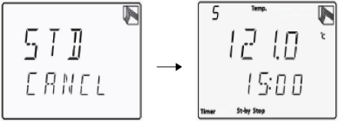
3. ADIM: ENTER düğmesine basarsanız, seçilen program ekranda görünecektir.

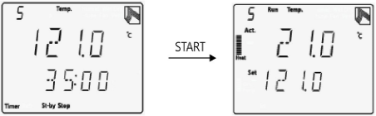
4. ADIM: ENTER düğmesine basın ve bekleme ekranına geri dönün. START düğmesine basarsanız, Sterilizasyon işlemi başlayacaktır.

- Koşulları Standart Modda Sıfırlama
Sıcaklık ve zamanı Standart Mod programında değiştirebilirsiniz. Standart Mod programında ayarlanmış koşulları, yukarı ve aşağı yön tuşlarına basarak değiştirebilirsiniz. Ancak bu koşul kaydedilmeyecektir. Eğer değiştirilmiş koşulu standart modda kaydetmek istiyorsanız, program moduna geçip kaydedebilirsiniz.

1. ADIM: Bekleme modunda sol veya sağ yön tuşa basarsanız, standart moda girebilir ve programı seçebilirsiniz.

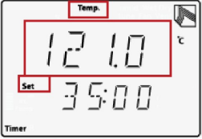
2. ADIM: Üst ve alt yön tuşuna basarsanız koşulları değiştirebilirsiniz. Set, temp, temperature değerleri ekranda önce açılıp sonra kapanacaktır.

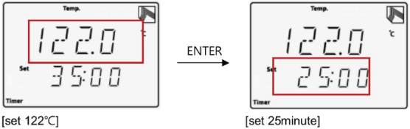
3. ADIM: Üst ve alt yön tuşları ile ENTER tuşunu kullanarak sıcaklık ve zaman değerini değiştirebilirsiniz.
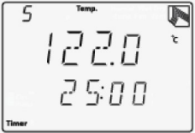
4. ADIM: ENTER tuşuna basarsanız, değişen ayar değerlerini görebilirsiniz.

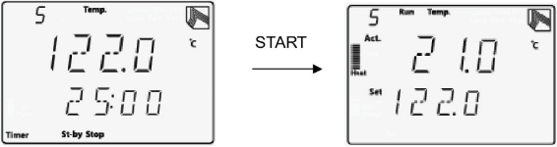
5. ADIM: ENTER tuşuna basarak ayarları kaydedip geri geliniz ve START tuşuna basarak sterilizasyon işlemini başlatınız.

- Program Modu
ST-G serisi otoklavın kullanıcı programı dört seriden oluşur. Bunlar; sterilizasyon 1, sterilizasyon 2, sıvı sterilizasyon, ve eritmedir. Varsayılan ayarlar ve aralıklar aşağıda gösterilmiştir;

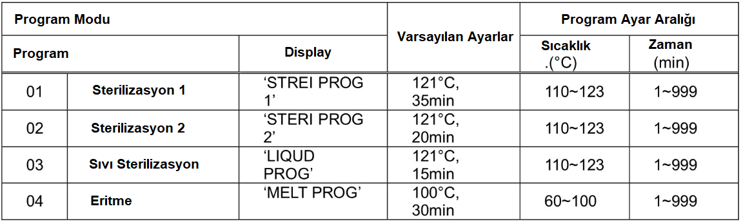
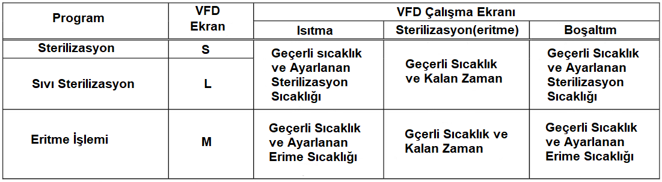

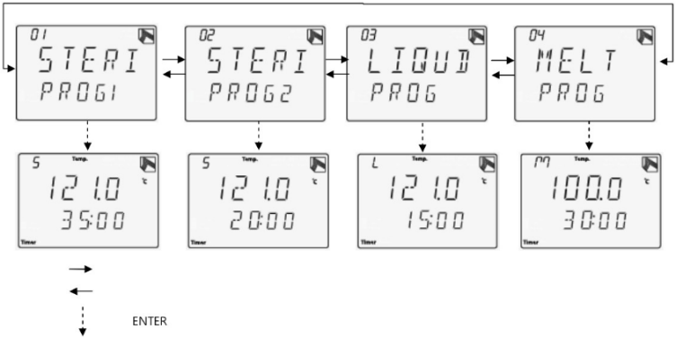
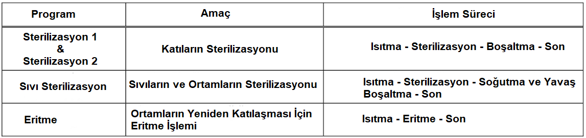
Standart modun amacı ve çalışma süreci aşağıda gösterilmiştir;
Bekleme modunda, girmek için program modunda program düğmesine basın. Program moduna girdikten sonra, programı seçmek için sol / sağ ok tuşlarını kullanın, program ekranında ENTER tuşuna basın, ardından sıcaklık ve zaman ayarları ekranına geçeceksiniz.
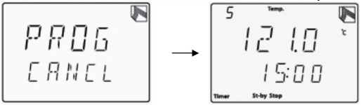
Program modunu seçtikten sonra, önceden tanımlanmış koşullarla devam edebilirsiniz veya koşulları değiştirerek değişen ayarlar ile devam edebilirsiniz. Program modunda, program modunu iptal etmek için tekrar PROGRAM düğmesine basın, 'PROG CANCL' ekranı bir saniye boyunca gösterilir ve cihaz bekleme moduna geri döner.
4.1.2. CİHAZ ÇALIŞTIRMA:
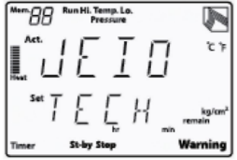
- Ana kabloları takın ve ana şalteri açın, makine aşağıdaki gibi çalışacaktır.
- Sol taraftaki Ana şalteri açın.
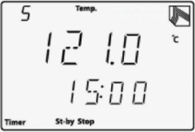
- JEIO TECH yazısı ekranda görünür.
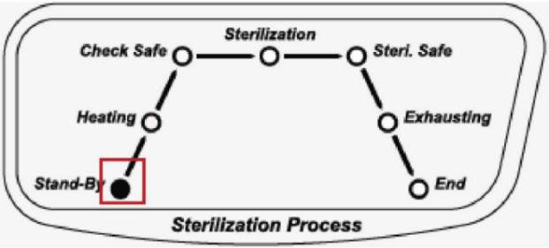
- Bekleme ekranında, bekleme LED lambasının yandığını görebilirsiniz. Bekleme ekranında 121°C ve 15 dakika sterilizasyon koşulu olarak gösterilir.

NOT: Cihaz ilk açıldığında sterilizasyon 121 °C ve 15 dakika standart olarak başlar. Bu değerleri “Değer Ayarı Modundan” değiştirebilirsiniz. Ana şalteri kapatıp açarsanız, daima başlangıç ayar değeri kaydedilir. Sıcaklık, Santigrat (°C) veya Fahrenheit (°F) olarak gösterebilir. Standart olarak sıcaklık Santigrat (°C) seçilidir. Sıcaklık Birimi Seçim modundan değiştirebilirsiniz. Zaman [dakika: saniye] veya [saat: dakika] olarak belirtilebilir. Standart süre [dakika: saniye], Zamanlayıcıyı, Zamanlayıcı Seçim Modundan değiştirebilirsiniz.
- Egzoz deposunun su seviyesini kontrol edin.
- Kazan içindeki su haznesini kapak seviyesine kadar destile su veya mineral içermeyen su yani deiyonize su ile doldurun. Standart kapasite 6L'dir. (Tahliye vanasının kapalı olup olmadığını kontrol etmeyi unutmayın.)
- Kazan içine sterilize edilecek nesneleri, buharın eşit olarak etki etmesi için, nesneler arası yeterince boşluk bırakarak yerleştirin.
- El çarkını saat yönünde çevirerek kapağı sıkıca kilitleyin. Kapağın ve Manuel Egzoz Valfinin kapalı olduğundan emin olun.
NOT: Kapak tamamen kapanmazsa cihazdan buhar sızabilir veya sıcaklık/basınç artabilir. Sızan buhar yanma riski oluşturabilir. El çarkını çok fazla çevirirseniz, kapı contası veya el çarkı zarar görebilir.
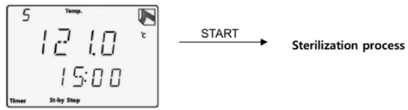
- Sterilizasyon koşulunu ayarlayın ve START düğmesine basın.
- Sterilizasyon işlemi başlayacaktır.

- Sterilizasyon işlemi bittikten sonra, VFD ekranda "100 °C" ve "END" güvenlik bildirimi, alarm ile birlikte gösterilir. Ayrıca, tüm LED'lerde ile beraber “END” ve “Stand-By LED”leride sürekli olarak yanar.
NOT: Sterilizasyondan hemen sonra kapağı açmayın. Lütfen Basınç göstergesi (0MPa, 0kg / cm²) uygun değerlere geldiğinde kapağı açın.
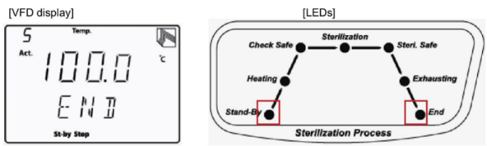

- El Çarkını saat yönünün tersine çevirin ve kapağı açmak istiyorsanız kapağı doğru yönde itin. Haznede buhar kalıntısı emisyonunu önlemek için, lütfen kapağı yavaşça açın.
- Gerekirse, makinenin sağ tarafına yerleştirilmiş olan elle çalıştırılan Manuel Egzoz Valfini kullanarak artık buharı boşaltabilirsiniz.
- Sterilizasyondan sonra, uzun süre kapağı kapalı tutarsanız ve açmaya çalışırsanız kapağı açamazsınız, bu normaldir. Çünkü hazne içi düşük basınç koşulu olabilir. Bu durumda, Manuel Egzoz Valfini açıp boşaltım sağlayıp kapağı açabilirsiniz.
- Sterilizasyondan sonra kapağı açın ve nesneleri çıkartın. Daha sonra cihaz içindeki suyu aşağıdaki prosedüre uygun bir şekilde boşaltın.
- Sepetin tutma aparatını kullanarak sepeti çıkartın, sepeti asla dış ortam ile temas ettirmeyin. Özellikle sıvıyı sterilize ediyorsanız, lütfen kaynama noktası altındaki sıcaklığı kontrol edin ve nesneyi çıkarın.
NOT: Nesneleri cihazdan çıkartırken, güvenlik kıyafetleri, ısı engelleyici eldivenler ve güvenlik ayakkabıları giymelisiniz.
- Cihaz yeterli soğukluğa ulaştıktan sonra tahliye vanası açılarak atık suyun tahliyesi sağlanabilir. Tahliye vanası cihazın sağ alt tarafına yerleştirilmiştir. Açmak istiyorsanız saat yönünün tersine çevirin.
NOT: Düzenli olarak tahliye vanasının durumunu kontrol etmelisiniz. Yaklaşık 30 dakika sonra cihaz içindeki sterilizasyon suyu soğur ve tahliye işlemine hazır hale gelir. Sterilizasyon işlemi biter bitmez tahliye vanasını açarsanız yüksek sıcaklıktaki sıcak su ve yüksek basınçlı buhar nedeniyle yanabilirsiniz. Atık suyu sürekli olarak tahliye etmelisiniz eğer kirli su kullanırsanız, kazan paslanır ve boru tıkanır. Korozyonu önlemek ve boruların tıkanmasını önlemek için, aynı suyu en fazla bir gün kullanın ve temiz su ile değiştirin.
- Cihaz kullanımı bittikten sonra açma kapama düğmesinden kapatılır, cihazın fişi çekilir.

